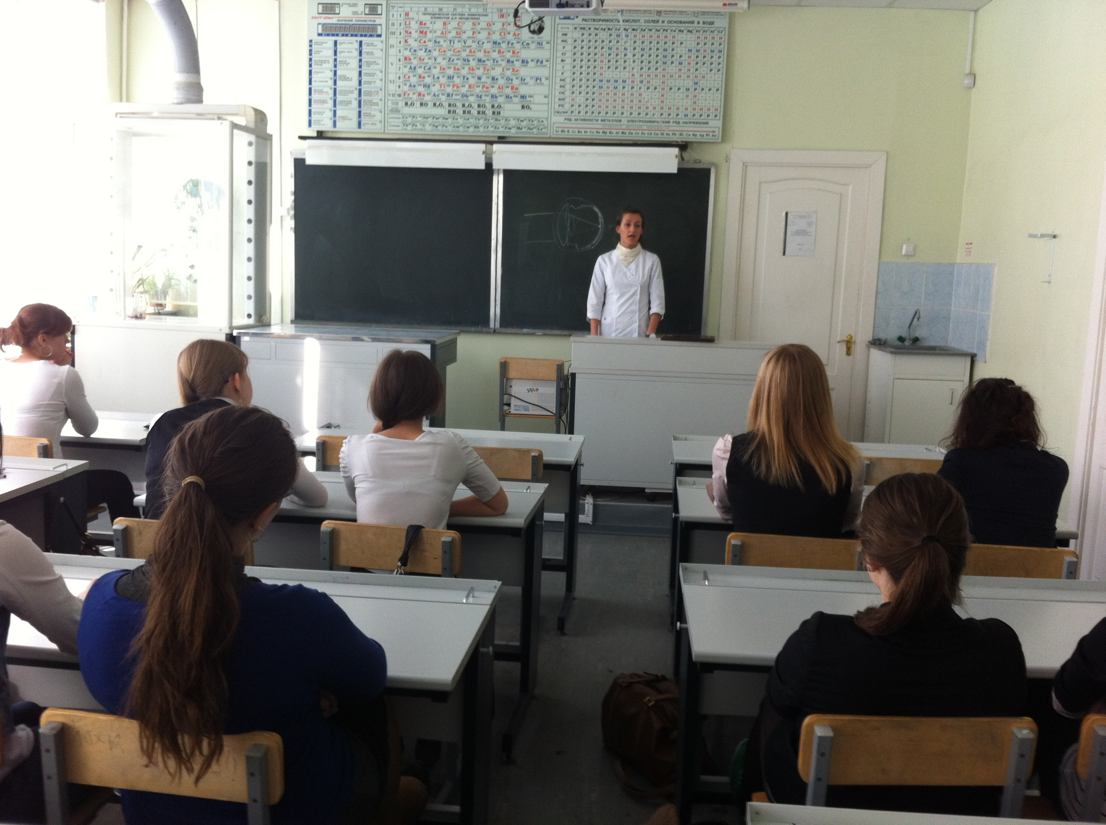
Неделя здорового образа жизни в Гимназии № 67

Лекции врача-педиатра для учащихся школы

3 апреля в рамках «Недели здорового образа жизни», в Гимназии прошли лекции для учащихся 7-10-х классов по программе «Здоровье школьника», разработанной НИИ гигиены и охраны здоровья детей и подростков совместно с союзом педиатров Санкт-Петербурга врачом педиатром Колотушкиной Евгенией Юрьевной:
«Физиология репродуктивной системы девочек» для 7-8-х классов,
«Вопросы общей гигиены» для учеников 10-х классов,
«Гигиена зрения» для 9-х классов.
Были рассмотрены вопросы общей гигиены правильного питания школьника, личной гигиены с эстетической и медицинской точки зрения. Девятиклассники узнали о своевременной и оптимальной коррекции зрения очками и контактными линзами, были предложены варианты глазной гимнастики для глаз по профилактики близорукости и дальнозоркости. Ребята были заинтересованы полученной информацией, задавали различные вопросы на волнующие темы по здоровью подростка в общем порядке и индивидуальном, что несомненно важно, так как не на все вопросы родители могут найти ответ для своего собственного ребенка.

Заместитель директора по воспитательной работе Ольга Анатольевна Смирнова

3 апреля 2012 года

